Холодное оружие казаков.

Кинжал
Кинжал сопровождал казака всю его сознательную жизнь, с детства и до глубокой старости. Когда-то, в древности, его прототипом был акинак - короткий меч скифов . А уже позже, это один из главных боевых предметов казачьей жизни. Был он двух видов, прямой кама и кривой бебут.
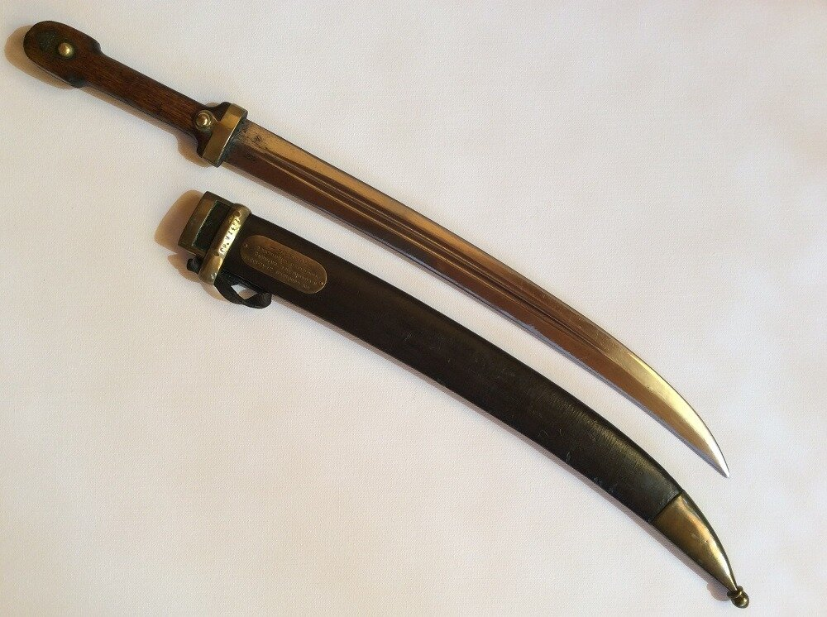
Кривой кинжал бебут.
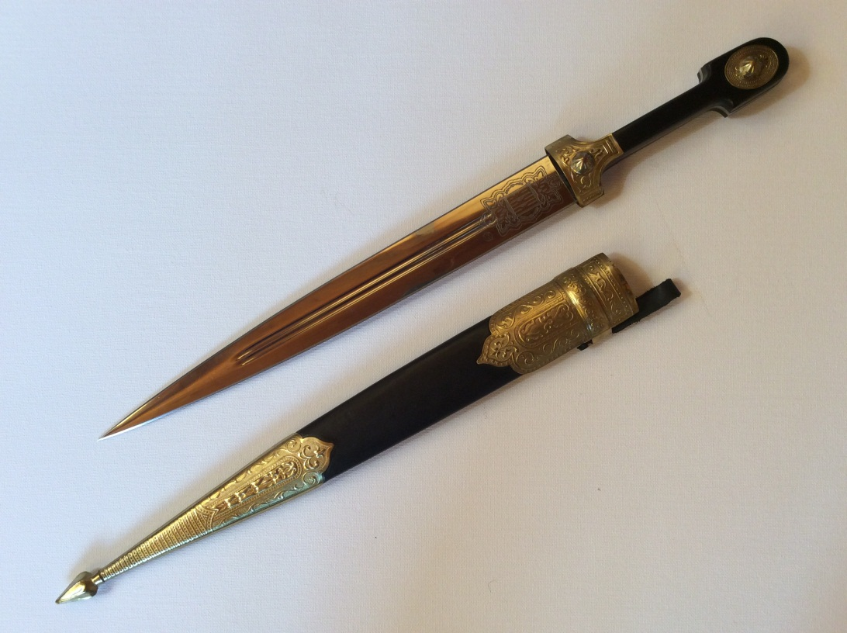
Кинжал кама.

